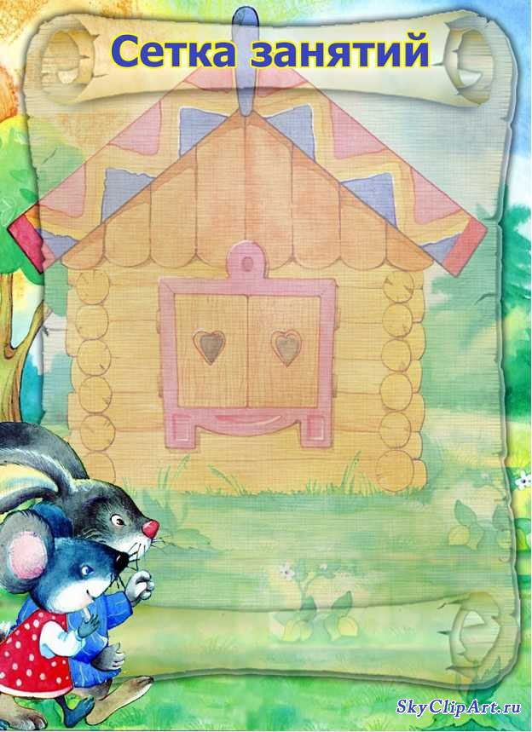
Расписание образовательной деятельности на 2017 - 2018 уч.год во II второй младшей группе «Теремок»:
День недели: | Образовательная деятельность:
Понедельник: | 1. Познавательное развитие (формирование первичных представлений об окружающем мире)- 9.00 – 9.15  2. Физическое развитие – 9.40 – 9.55
Вторник: | 1. Познавательное развитие (формирование элементарных математических представлений)  – 9.00 – 9.15  2. Художественно – эстетическое развитие (рисование) – 9.20 – 9.35 – 1 подгруппа; 9.40 – 9.55 – 2 подгруппа  3. Художественно – эстетическая деятельность (музыка) – 16.15 – 16.30
Среда: | 1.Речевое развитие (развитие всех компонентов устной речи)- 9.00 – 9.15  2. Физическое развитие – 9.40 – 9.55  Дополнительная деятельность (кружок)  - 16.00 – 16.15- 1 подгруппа  - 16.20- 16.35- 2 подгруппа
Четверг: | 1.Познавательное развитие (предметное окружение, явления общественной жизни) – 9.00 – 9.15  2. Познавательное развитие (конструирование)  – 9.20-9.35 – 1 подгруппа;  - 9.40 -9.55 – 2 подгруппа  3. Художественно – эстетическое развитие (музыка) – 16.15 – 16.30
Пятница: | 1.Социально- коммуникативное развитие (ОБЖ, коммуникация)- 9.00- 9.15  2. Художественно – эстетическая деятельность (лепка, аппликация)- 9.20 – 9.35 – 1 подгруппа;  - 9.40 – 9.55 – 2 подгруппа  2 половина дня: развлечение по тематике недели

